Le bureau du conseil local de la FCPE
Collège Jean Macé Saint Brieuc

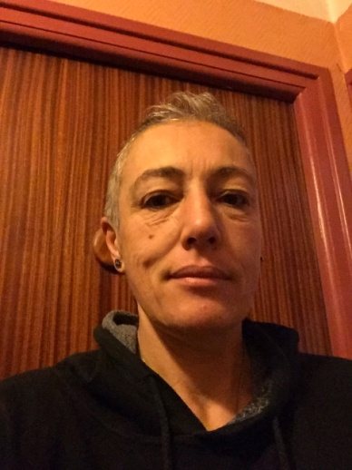 Mme FOURQUET Nathalie Mme CHARRIER Gaëlle
présidente Vice présidente
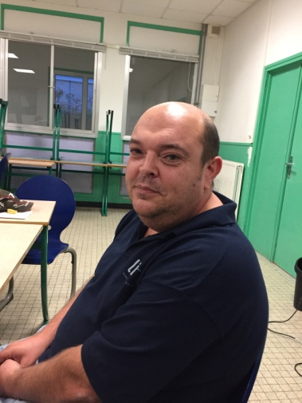 M RICHARD Jérome, secrétaire

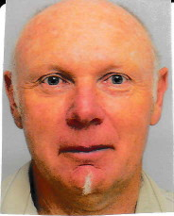 M GOUEREC Jacques , trésorier
Retrouvez nous sur le site du collège Jean Macé « Espace parents »
&
jeanmace.parents@gmail.com

